MOÇÃO Nº 356/2021

Manifesta apelo aos Excelentíssimos Senhores Rafael Piovezan – Prefeito Municipal e o Secretário de Segurança, Transito e Defesa Senhor Romulo Gobbi para que efetuem estudos visando melhorias no transito da Avenida Juscelino K. de Oliveira esquina com a Avenida Interdistrital Comendador Emilio Romi, facilitando assim, o trânsito de veículos e garantindo a segurança de Munícipes.

Senhor Presidente,
Senhores Vereadores,

CONSIDERANDO que munícipes e funcionários das empresas fixadas nas adjacências das Avenidas em epígrafe, procuraram por este vereador solicitando que seja feito um estudo para solucionar tais problema de transito no local, alegando segurança no trajeto de ida e volta ao trabalho.

CONSIDERANDO que no horário de saída dos serviços funcionários das empresas que utilizam das vias para voltarem aos seus lares, estão correndo grande risco de sofrerem acidentes até risco de perderem suas vidas.

CONSIDERANDO que essas vias são de grande fluxo de carros e caminhões por se tradar de uma área industrial, e sendo saída dos automoves e caminhões que trafegam pela Rodovia Luiz de Queiros SP 304.

CONSIDERANDO ainda que tal reivindicação foi motivada devido ao fato de que as Avenidas normalmente já recebem um grande fluxo de veículos, sendo que o trânsito se torna caótico nos horários de entrada e saída dos trabalhares;

CONSIDERANDO por fim que a atual situação do trânsito nas Avenidas citadas vem trazendo insegurança aos motoristas e pedestres que transitam e atravessam a referida via, sendo preciso que o Poder Executivo Municipal venha a tomar medidas no local, visando proporcionar segurança aos cidadãos, diminuindo o risco de acidentes físicos e materiais; foto anexa.

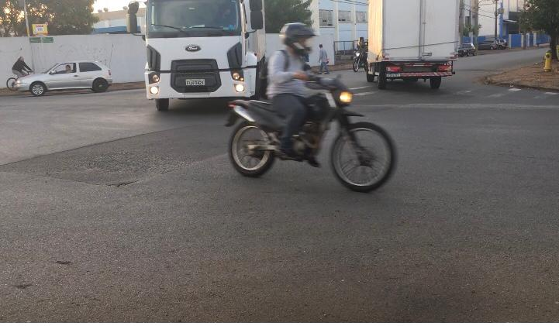
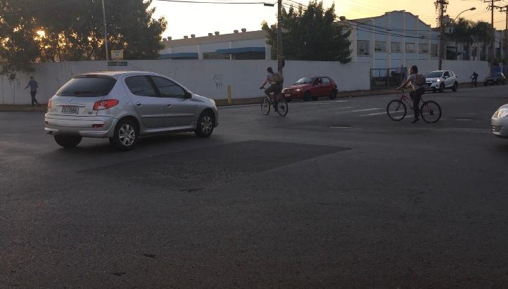
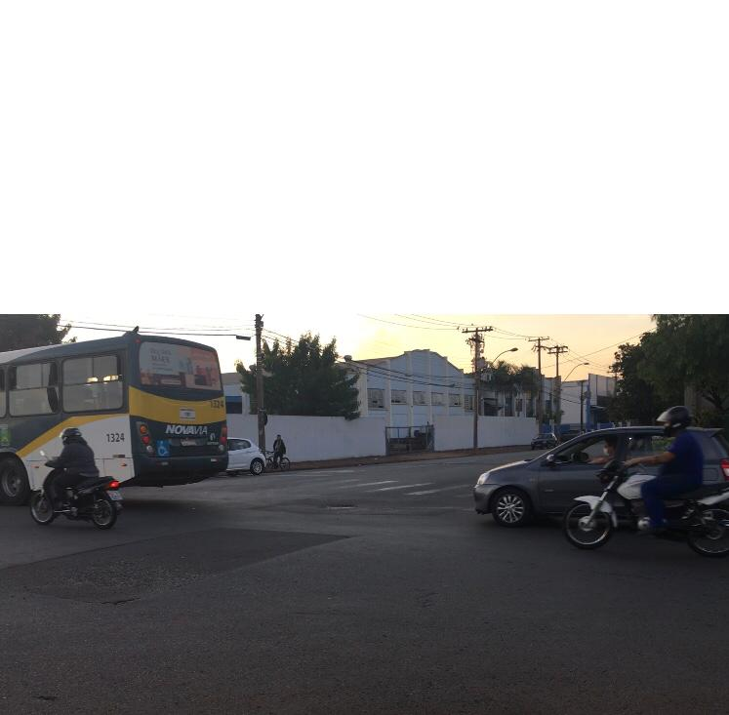

Ante o exposto e nos termos do Capítulo IV do Título V do Regimento Interno desta Casa de Leis, a CÂMARA MUNICIPAL DE SANTA BÁRBARA D’OESTE, ESTADO DE SÃO PAULO, apela ao Poder Executivo Municipal e ao Setor Competente para promover estudos visando melhorias no trânsito das Avenidas Juscelino K. de Oliveira e Avenida Interdistrital Comendador Emilio Romi, neste município.

Plenário “Dr. Tancredo Neves”, em 28 de maio de 2.021.

JESUS
Valdenor de Jesus G. Fonseca
-Vereador-

